

**SEGUNDO GRADO “D” y “E” TERCER TRIMESTRE**

MTRA.: Aketzali Cornejo CORREO INSTITUCIONAL: [rosario.cornejo@aefcm.gob.mx](mailto:rosario.cornejo@aefcm.gob.mx)

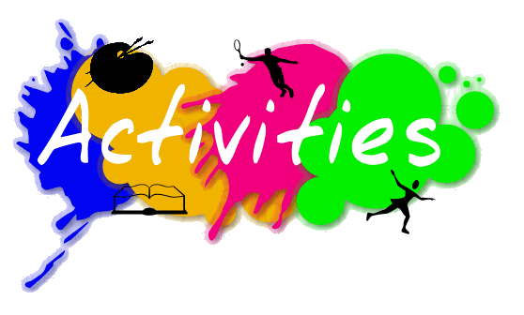

**ACTIVITY 3.12**

**Para entregar tu evidencia de esta semana, será necesario que primero realices estos pasos:**

1. Lee con atención los siguientes textos y complétalos con el uso de los verbos modales (modal verbs) que mejor convengan.

* Utiliza la lista de verbos de la actividad 3.11 para interpretar cada texto.

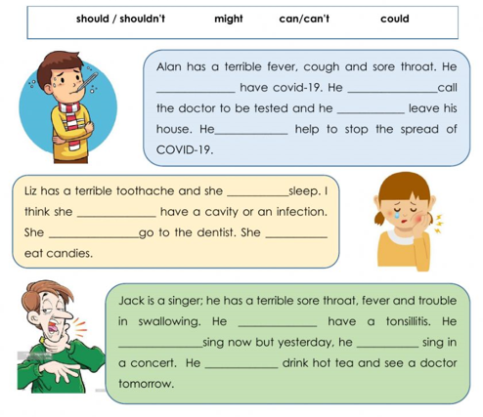

**¿Qué voy a enviar?**

**IMPORTANTE: Los alumnos que no cuentan con las posibilidades de ingresar a la plataforma CLASSROOM, tendrán que enviar sus actividades a través del correo institucional. Todos aquellos alumnos que ya están en CLASSROOM las indicaciones las encuentran ahí.**

* Subir la fotografía o escaneo del paso 1.

**Fecha límite de entrega:**

VIERNES 4 de junio del 2021 hasta las 3 p.m.

**¿Qué me va a evaluar la maestra en la actividad?**

|  |  |
| --- | --- |
| (La calificación será de 0 a 10) | |
| Aspecto | Puntaje |
| 1. Textos completados con el uso de los verbos modales. | 2puntos |
| 1. Uso correcto de los verbos modales en los textos. | 2puntos |
| 1. Orden y presentación. | 1. puntos |
| 1. Legibilidad de la imagen y letra. | 1. puntos |
| 1. Puntualidad de entrega. | 2 puntos |

**ACTIVITY 3.13**

**Para entregar tu evidencia de esta semana, será necesario que primero realices estos pasos:**

1. Lee con atención el siguiente diálogo:

|  |  |
| --- | --- |
| LESLIE: | I feel terrible! |
| HELEN: | Why? What´s the problem? |
| LESLIE: | I might have a cold, I am not sure. |
| HELEN: | Oh, dear. What symptoms do you have? |
| LESLIE: | I have a headache, earache, watery eyes and a runny nose. |
| HELEN: | That´s horrible! |
| LESLIE: | Yes, I am in bed. I can´t go to school because I have a fever. I even have a toothache! My teeth hurt because of the fever. |
| HELEN: | Then you should not eat cold things. |
| LESLIE: | I am not hungry, anyway. I have a cough and a sore throat, I can´t speak. |
| HELEN: | You should stay home and call the doctor now. |

1. Con base en la lectura del diálogo identifica los malestares de salud que se mencionan y escríbelos en la siguiente imagen:

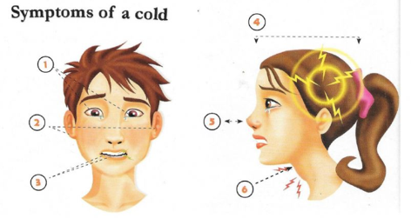

1. Con base en la lectura del diálogo identifica los enunciados con el uso de los verbos modales y escríbelos en el siguiente recuadro.

|  |
| --- |
| Sentences using modal verbs (enunciados con el uso de los verbos modales) |
| 1. . 2. . 3. . |

**¿Qué voy a enviar?**

**IMPORTANTE: Los alumnos que no cuentan con las posibilidades de ingresar a la plataforma CLASSROOM, tendrán que enviar sus actividades a través del correo institucional. Todos aquellos alumnos que ya están en CLASSROOM las indicaciones las encuentran ahí.**

* Subir la fotografía o escaneo del paso 2 y 3.

**Fecha límite de entrega:**

VIERNES 11 de junio del 2021 hasta las 3 p.m.

**¿Qué me va a evaluar la maestra en la actividad?**

|  |  |
| --- | --- |
| (La calificación será de 0 a 10) | |
| Aspecto | Puntaje |
| 1. Identificación del vocabulario de malestares de salud. | 2puntos |
| 1. Identificación del uso de los verbos modales en enunciados. | 2puntos |
| 1. Orden y presentación. | 2puntos |
| 1. Legibilidad de la imagen y letra. | 2puntos |
| 1. Puntualidad de entrega. | 2 puntos |